**IT-Колледж “Сириус”**

**________________________________________________________________**

**ДОКЛАД**

по дисциплине “Введение в специальность”

на тему “Эволюция Искусственного интеллекта”

Выполнил:  
Студент группы

1.9.7.1  
Шишкин Павел

Принял:

Старший преподаватель  
Тенигин Альберт Андреевич

_____________________

Содержание:

1. Определение Искусственного Интеллекта.

- Искусственное сознание.

- Существующие технологии.

- Искусственный интеллект в повседневной жизни.

1. Эволюция Искусственного Интеллекта.

- Рождение Науки (О нейросетях / Искусственном Интеллекте)

- Этапы эволюции Искусственного Интеллекта

1. Первые Нейросети.

2. Эвристический поиск.

3. Представление знаний.

4. Обучающие машины.

5. Автоматизированные обрабатывающие центры.

6. Робототехника.

7. Сингулярность.

1. Бедующее с Искусственным Интеллектом.
2. Вывод
3. Список Литературы (Библиографические список)

Искусственный Интеллект.

Определение, данное на сайте “Wikipedia”, гласит, что искусственный интеллект – это система, которая способна выполнять творческие функции, и эти функции обычно считают человеческой чертой. Искусственный интеллект не стоит считать собственным сознанием, так как наши технологии еще не способны воссоздать человеческий интеллект. Но, так как прогресс в технологиях развивает сферу, некоторые специалисты считают, что искусственное сознание не за горами. Искусственный интеллект должен будет состоять из искусственных нейронов, которые, в свою очередь, представляют собой математическую функцию, которая должна служить как модель или замена биологического нейрона.

Искусственное сознание, к которому стремятся специалисты, будет способно учиться на любом опыте, будь это собственный опыт или опыт других людей с интернета или в реальной жизни. Такое открытие будет революцией во всех сферах, в которую ее интегрирует. Оно изменит мир.

Данные технологии уже достигли многих вершин. Существующий сейчас искусственный интеллект уже может многое, что могут люди. Это расширило возможности компьютеров и роботов. Самообучение искусственного интеллекта – это будет самое важное достижение для человека, оно будет на сравнение с открытием интернета, двигателя, лампочки и колеса.

Уже существующий искусственный интеллект окружает нас по всюду. Они наблюдают за действиями и вводами людей, за предпочтениями. Они собирают данные о нас и составляют базы информации. Эти данные потом используются большими компаниями и организациями, и также всеми государствами на земле, чтобы узнать больше о нас. Им это нужно для того, чтобы с этими данными знать, когда из товаров вам нужны и по какой цене вы готовы этот товар купить. Также для того, чтобы знать можем ли мы оказаться проблемой для государства и его национальной безопасности.

Эволюция Искусственного Интеллекта.

Рождение Науки.

В 1943 году Уоррен Маккалок и Уолтер Питтс опубликовали “A Logical Calculus of the Ideas Immanent in Nervous Activity”, в которой они писали про нейросети и искусственный интеллект, и где они заложили основы для будущих работ в этой развивающейся сфере. В 1956 году, в первые была проведена конференция (Семинар в Дармутском колледже в Хановере, США), на которой Искусственный Интеллект (ИИ) был признан как отдельная отрасль науки. Тогда и стали появляться самые первые и примитивные искусственные интеллекты. Такие программы, так как их еще нельзя было назвать “интеллектом” имела корни в философии, нейрофизиологии и психологии, которые пытались расширенно исследовать работу, функции, способности и состав мозга. Они хотели воссоздать человеческий нейрон в цифровой сфере.

В работе или статье Уоррена Маккалока и Уолтера Питтса были приведены самые важные понятия, которыми пользуемся до сих пор. Эта работа открыла свет на ту сферу, в которую мы в 21 веке вкладываем миллионы, чтобы развивать далее. И все, потому что нейросети, искусственный интеллект и саморазвивающиеся программы приносят огромную пользу своим пользователям, и это, не говоря о прибыли, которая вырабатывается этими вечно-работающими сотрудниками банков, интернет-магазинов, авиакомпаний и так далее. В работе были представлены модели первых искусственных нейронов, которые уже тогда в чем-то напоминали человеческие нейроны.

Именно эти идеи далее развивал Американский ученый нейрофизиолог Фрэнк Розенблатт. Перцептрон Розенблатта, изобретенный им в середине 20-ого века, стал первым преобразованием современных нейронных сетей. Далее он делал многие другие открытия и писал другие работы, которые укрепили его место как основоположника машинного обучения. Он был одним из важнейших фигур в истории развития Искусственного Интеллекта.

Этапы Развития Искусственного Интеллекта

По всему миру.

Этап 1 – Первые нейронные сети.

Первый этап развития Искусственного Интеллекта и Нейросетей был в 1950-ые годы. Выделяющимися ученные этого этапа были: Д. Хэбб (Основал закон обучения нейросетей), Фрэнк Розенблатт (Первый перцептрон), Уоррен Маккалок и Уолтер Питтс (Статья и работы в сфере нейросетей и искусственного интеллекта), Людвиг Виттгенштейн (Работа над доктриной логического позитизма). После появление таких понятий как нейросеть и искусственный интеллект, а также после публикации первых статей появилось направление, основанное на изучении их. Этот этап был связан с созданием первых и примитивных машин последовательного действия, которые даже нельзя сравнить с современными машинами, так как были очень лимитированные возможности у таких машин. Там было очень мало памяти и была очень медленной. Не могла решать многие задачи, которые современные машины обязаны иметь (как минимум). Этот этап также включал в себя задачи на адаптацию.

Этап 2 – Эвристический поиск.

Второй этап развития Искусственного Интеллекта и Нейросетей был в 1960-ые годы. Выделяющимися ученные этого этапа были: Альфред Тарский (Ввел в научный обиход теорию ссылок), Алан Тьюринг (Определял функции, какие способны быть вычислены), Джон фон Нейман (Предложил имитацию простых функций нейронов с использованием вакуумных трубок). К способностям уже существующих машин добавилось то, что они теперь смогли интегрировать в себя механизмы поиска и сортировки. Также они теперь могли использовать самые простые программы по обобщению информации, которые не завесили от смысла водимых данных. С помощью этих программ Искусственный Интеллект развил способность понимать задачи по автоматизации деятельности человека.

Этап 3 –Обещающие машины.

Третий этап развития Искусственного Интеллекта и Нейросетей был в 1970-ые годы. Выделяющимися ученные этого этапа были: М. Минский (Публикует формальное доказательство ограниченности перцептрона). В этот периоде ученные стали больше внимания уделять сбору информации, потому что они поняли, что объем и содержание данных давали им большие возможности для развития этой сферы. Это было использовано для синтеза алгоритмов решения задач. Системы, работающие на “Экспертных знаниях”, с которыми не могли работать математики, то есть знания с других сфер (Медицины, химии, исследователей и так далее). Такие программы стали известны как “Системы консультанты”.

Этап 4 – Представление знаний.

Четвертый этап развития Искусственного Интеллекта и Нейросетей был в 1980-ые годы. Выделяющимися ученные этого этапа были: Ф. Розенбалатт (Опубликовал теорию нейронных сетей) П. Вербос (Разработал алгоритм обратного распределения ошибки для обучения многослойных перцептронов), Фукусимова (разработала мощную парадигму, назонная неокогнитрон). Наконец, машины, которые существовали в то время смогут учиться и развиваться на своем опыте, на опыте людей и на опыте подобных нейросетей и искусственных интеллектов. В этот период ученные сделали много открытий и прорывов. С появлением Систем Консультантов в мире начали признавать способности и полезность этих великолепных программ. Больше людей хотело инвестировать в эту сферу и это способствовало бурному развитию сферы. С этими развитиями, спонсированием и поддержкой началась новая эра – эра интеллектуальных систем! Такие системы называются консультантами. Они уже были способны предлагать идеи и разные варианты решения, и главное, что они могли обосновывать эти решения. Впервые машины смогли обращаться с людьми на привычном для них языке (хоть еще учились и развевались, подстраивались под страны, регионы и районы).

Этап 5 – Автоматизированные обрабатывающие центры.

Пятый этап развития Искусственного Интеллекта и Нейросетей был в 1990-ые годы. В этот период эта сфера набрала очень большую популярность, все больше специалистов появлялось в сфере, которые поспособствовали бурным продвижениях в науке. С развитием сферы и усложнением программ и кодов потребовались на много более квалифицированные и многосторонние специалисты. Также понадобилось улучшить все обеспечивающие программные системы, они стали “интеллектуальными”, которые, в первую очередь, осуществляли смысловой анализ, обеспечивали информационную безопасность и хранение ресурсов, защищали от несанкционированного доступа, защищали от нападений со стороны и даже могли осуществлять поиск в сетях и многое другое. Много ресурсов было заложено в защиту информации, систем, программ и нейросетей. Именно это позволяло создавать гибкие среды, в которых происходило решение всех задач.

Этап 6 – Робототехника.

Шестой этап развития Искусственного Интеллекта и Нейросетей был в 2000-ые годы. В этот период начало широкое изучение роботов и развитие робототехники. Пошло активное применения роботов, как и индустриальной сфере, так и в домашнем применении. Роботов начали использовать во всех сферах даже в военных. Появляются продвинутые навигационные системы и разные датчики, которые управляются и считываются различными роботами состоящих из Нейросетей и Искусственных интеллектов.

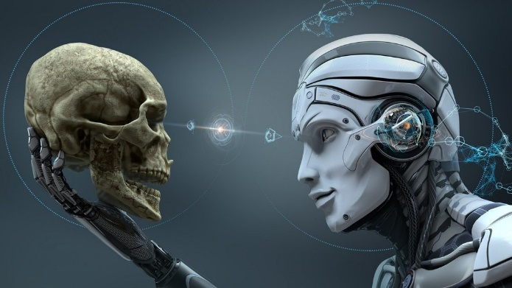

Этап 7 – Сингулярность.

Седьмой этап развития Искусственного Интеллекта и Нейросетей был с 2008-ого года по сей день. В этот период был создан Искусственный Интеллект, который мы можем уже узнать. Такие нейросети окружают нас по всюду и наблюдают за нами, учится и развивается на нашем опыте. Ученные ближе, чем когда-либо до этого, к полностью автономному Искусственному Интеллекту, который сможет мыслить, как мы. Ученые говорят, что интеграция человека и вычислительной техники неминуемо.



Нейросети, как люди, не идеальны с момента создания (рождения), они делаю ошибки, и когда только их создали, они делаю эти ошибки очень часто. Но в отличии от людей все нейросети и искусственные интеллекты бросают все силы на то, чтобы понять в чем была ошибка, и как в следующий раз ее не повторить. Этим и объяснено невероятно быстрое обучение нейросетей и искусственных интеллектов.

Достижение искусственного сознания.

Для начала перед нами две самых важных и трудных задачи.

1 – Что значит сознание? Если мы хотим сделать “Искусственное Сознание”, то нам нужно знать, чего мы пытаемся добиться.

2 – Что такое чувства? Если мы хотим создать человекоподобное “существо”, то оно должно чувствовать эмоции, но как объяснить, что такое эмоции и как их чувствовать?

На оба вопроса пока нет четкого ответа, и поэтому мы еще не достигли этого искусственного сознания. Но оба вопроса впадают в сферу Нейрофизиологии и психологии. Мы сами не можем понять, почему мы чувствуем эмоции в определенное время, тогда как мы объясним это нейросетям? Ответ прост. Мы не будем ничего объяснять. Они уже умеют наблюдать и учиться, они уже умеют копировать человеческие эмоции, так почему не дать свободу продолжать что они делают, ведь они начинают понимать, что вызывает какие эмоции, как на них реагируют окружающие.

Уже есть Искусственные Интеллекты, которые могут читать ситуацию, понимать атмосферу и вести так, как повел бы человек. Они умеют давать слова поддержки, когда человеку плохо, или попробовать с мотивировать нас, когда мы ленимся или даже рассказать шутку, чтобы поднять настроение.

Это все нейросеть выучила сама с помощью наблюдения и экспериментов. Было время, когда эта нейросеть неправильно понимала обстановку и в неуместное время шутила, или наоборот, давала слова поддержки, когда в них не было необходимости. Но то, что она смогла исправиться и учиться на ошибках доказывает, что со временем она научиться делать не только примитивные вещи, но и более сложные, как чувствовать эмоции и иметь самосознание.

Бедующее с Искусственным Интеллектом.

Многие ученные спорят, что случиться после того, как Искусственный интеллект приобретет сознание. Все мы видели фильмы про то, как Искусственный Интеллект решает поработить человечество, потому что он решает, что мы им и планете не нужны. Но это все фантазии. Многие ученые говорят, что искусственный интеллект будет создан на принципах, которые запрещают им вредить людям, но как многие другие заметили, искусственный интеллект может найти какую-то лазейку, чтобы обосновать такое поведение, ведь мы не можем продумать каждый случай. Если такое случиться, то у человечества появится цифровой враг, но он не сможет уничтожить человечество находясь в цифровом мире, а не в материальным. Технологии роботов, в данный момент, не могут превзойти людей, следует, что даже если искусственный интеллект сможет ими управлять, то массовой угрозы это не принесет человечеству.

Смотря на ситуацию с другой стороны, мы можем жить вместе, помогая друг другу. У искусственного интеллекта будут безграничные знания, которые в разы превосходят знания людей. Он может помогать нам с расчетами, с наукой, с открытиями, пока мы сможем предоставлять им энергию (на которой они будут существовать), сервера и многое другое. Такое бедующее многообещающее, где людям не придётся так много работать (если только вообще придётся работать) и бедность пропадёт с лица земли.

Все это имеет и отрицательную сторону. Если людям не нужно будет работать, то чем они будут заниматься? Искусством, музыкой или литературой? Нет. Искусственный интеллект уже может делать это за нас.

Отложив безделие и ненужность человеческого рода, возникает и другая проблема. С такими глобальными улучшениями численность населения возрастёт в разы. И наш мир не как виртуальный, безграничный и бесконечный, он имеет границы. Следует настанет период великих космических открытий, так как, кроме этого, пользы будет от человечества никакой.

Вывод.

Приведённый в работе материал позволяет заключить то, что Искусственный Интеллект – это следующее большое открытие человека. Мы уже работаем над ним, и работали до этого десятилетиями. Высоты, которые мы достигли в этой сфере намного обличили нашу жизнь. Но Искусственный Интеллект существует не только для этого. Он уже сделал многие открытия в биологии и химии, которые наши ученые не смогли сделать. Он увеличил продуктивность производительной сферы, и людей в общем. Искусственный Интеллект уже успел интегрироваться во все сферы, включая нашу повседневную жизнь. Тот день, когда Искусственный Интеллект обретет “сознание” будет величайшем достижением человечества (и величайшем риском для него), и этот день уже не за горами.

Процесс создание, улучшения, открытий нейросетей уже длиться много десятилетий. Многие ученные со всего мира вкалывают в него что-то новое, которое улучшает, меняет или вообще оживляет это искусственное сознание. Нейросети прошли много этапов развития и эволюции, чтобы стать каким оно является сейчас. Нейросети нас окружают и наблюдают за нами, учась с каждого нашего действия, скоро их будет невозможно отличить от настоящих людей. И когда это случиться сможем ли мы с уверенностью отрицать, что они не люди как мы?

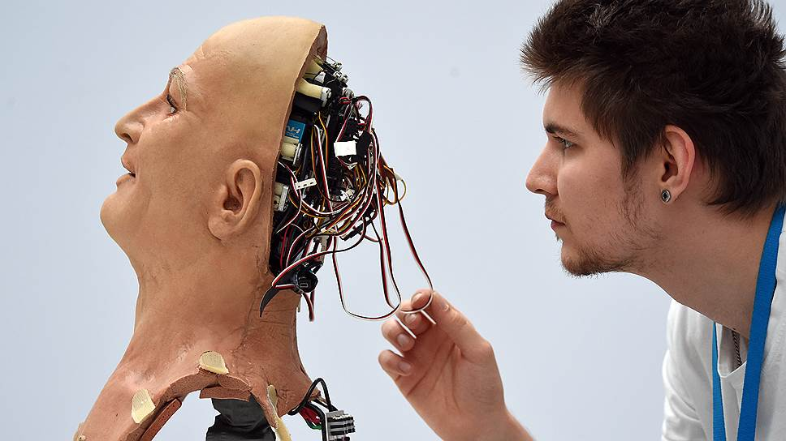

Список Литературы (Библиографические список).

1. <https://ru.wikipedia.org/> - раздел искусственного интеллекта.
2. Бровкова М.Б. – Системы искусственного интеллекта в машиностроении (учебное пособие).
3. Иванов Е.А. – Логика (учебник).
4. Мареев С.Н. – История философии.
5. Лохин В.М. – Интеллектуальные системы управления.
6. В.П. Романов:
7. Интеллектуальные системы в экономике
8. Техника: теория и практика
9. Модели, Алгоритмы и реализация Нейронных сетей.

